***Счет на оплату № ______ от _________***

***К контракту №_________ от ____________***

***г. Бишкек, Кыргызстан***

|  |  |
| --- | --- |
| ***Наименование*** | ***Стоимость*** |
|  |  |

**- Общая стоимость:___________ рублей (_______________).**

Реквизиты Сторон:

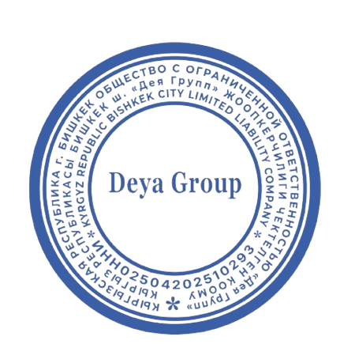

|  |  |
| --- | --- |
| Продавец: ОсОО «Дея Групп»  Адрес: Кыргызская Республика, г.Бишкек, Октябрьский район, микрорайон 5 , дом 42, кв 67  ИНН: 02504202510293  ОКПО: 33861036  Регистрационный №: 315589-3301-ООО  БИК 124032  Банк:  ОАО «Бакай Банк» Филиал «Главный», Кыргызская Республика  Р/с: 1240020001965163  Корр.Банк «МБА-МОСКВА» ООО, Г. Москва  К. Сч 30111810500000003354 | Покупатель: |

Изображение выглядит как темнота, черный, беспозвоночный

Содержимое, созданное искусственным интеллектом, может быть неверным.